Impact de la pandémie Covid19 sur la santé mentale des personnes atteintes ou non du trouble dépressif, trouble anxieux ou trouble obsessionnel compulsif : étude longitudinale sur 3 Cohortes au Pays-Bas.
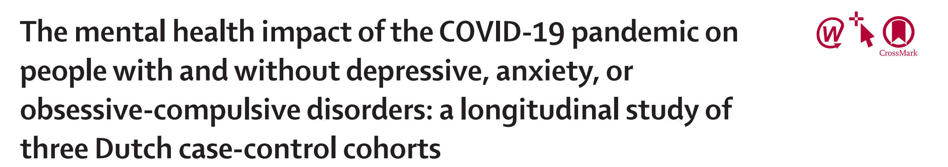
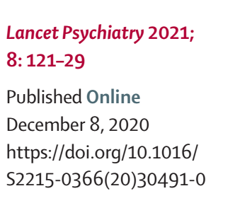
Introduction et contexte :
Depuis la confirmation du premier cas de la Covid19 le 17 février 2020 au Pays-Bas, La pandémie avait des conséquences directes sur tous les aspects de vie de la société hollandaise. Plusieurs mesures préventives ont été mises sur place, comme le confinement de la population, le port des bavettes obligatoire et la distanciation physique… avec de profondes inquiétudes sur l’évolution incertaine de la maladie, et les séquelles mentaux de la Covid19…
L’impact de la pandémie Covid19 sur les personnes déjà atteintes de troubles psychiatriques préexistant reste un phénomène pas assez clair. Cet article intègre les données de 3 études. Une comparaison a été réalisée pour comprendre l’impact et le changement de symptômes dépressifs, anxiété, inquiétude, la solitude avant et après la période Covid19 entre des personnes ayant expérimenté ou pas des troubles dépressifs, des troubles anxieux et des troubles obsessionnels compulsifs.

Matériel et méthode :
Un questionnaire en ligne a été rempli entre le 1er avril et le 13 mai 2020, incluant des participants recrutés à partir de trois autres études précédentes : « l’étude hollandaise de la dépression et l’anxiété » (NESDA), « l’étude hollandaise de la dépression chez les personnes âgées » (NESDA) et «l’étude de la l’association du trouble obsessionnel compulsif chez les hollandais» (NOCDA), Incluant 1181 (n= 1181) personnes atteintes du trouble dépressif, trouble anxieux ou trouble obsessionnel compulsif et 336 personnes sans ces troubles. Ce questionnaire contenait des questions, sur la perception de l’impact sur la santé mentale, la crainte de la pandémie Covid19, et la façon dans ils ont fait face à la pandémie, avec 4 échelles validées dépistant les symptômes dépressifs, anxiété, inquiétude, la solitude, déjà utilisés dans les vagues précédentes en 2006-16. Le nombre et la chronicité du trouble ont été basés sur le diagnostic des vagues précédentes, une régression linaire et des modèles mixtes ont été réalisés.
Des outils d’analyse statistiques et des logiciels informatiques adéquats ont été utilisés pour analyser les données, tout en obtenant une valeur p moins de 0.05 statistiquement significative.
Cette étude à été approuvée par le conseil d’administration institutionnel du centre médical de l’université de Vrije- Amsterdam, et a adhéré à la déclaration d’Helsinki. Tous les participants ont donné leur consentement éclairé en ligne.
Résultats et discussion :
Les résultats ont montrés que le nombre et la chronicité des troubles avait une association positive dose réponse graduée, avec la perception importante de l’impact sur la santé mentale, la peur et la faible habilité de faire face à la pandémie. Toutefois les personnes déjà atteintes d’un trouble dépressif, trouble anxieux ou trouble obsessionnel compulsif ont eu des scores plus importants dans les 4 échelles de détection des symptomes par rapport aux personnes non atteintes de ces troubles, que ça soit avant ou après covid19, ils n’ont pas rapportés une augmentation importante de ces symptomes durant la pandémie. En effet les personnes sans ces troubles psychiatriques ont montré une augmentation importante de ces symptomes durant la pandémie Covid19.
Comme prévu, l’impact perçu sur la santé mentale et la peur de la Covid19 étaient plus important chez les participants ayant expérimenté des troubles mentaux durant leur vie, et ces individus ont eu plus de difficultés à faire face à la pandémie, toutefois l’étude n’a pas montré une accentuation importante des symptômes des patients porteurs de troubles mentaux avant et après la Covid19.
Les résultats trouvés peuvent attirer l’attention, pour recommander une attention plus importante sur l’état de santé mentale chez les individus non porteurs de troubles psychiatrique à but préventifs, pour pouvoir faire face aux crises inattendues.
L’étude à également noté une diminution des symptômes dépressifs et anxieux pendant la pandémie chez les personnes ayant «le plus grand des fardeaux» de troubles de santé mentale. Plusieurs hypothèses ont été émises pour expliquer ce phénomène.
Premièrement, les individus souffrant de troubles mentaux graves pouvaient éprouver un certain sentiment de détente de voir leur mobilité habituelle s’applique à tout le monde en phase de la quarantaine.
Deuxièmement, le fait de rester à la maison pourrait aider à construire une routine quotidienne structurée et fixe procurant un sentiment de sécurité.
Et troisièmement cela pourrait être attribuable à la régression des symptômes vers la moyenne et la récupération en raison de l’évolution naturelle des troubles mentaux, tenant compte que le niveau de sévérité des symptômes a été basé sur des scores moyennes des vagues précédentes.
Bien évidement, cette étude avait plusieurs limites. Tout d’abord, les méthodes de collectes des données ont changé avant et durant la Covid19, collecte directe et interviews en 2016-16 vs questionnaire enligne durant la période Covid19. Deuxièmement, le taux de réponse relativement faible de 53% des questionnaires en ligne. Les non participants ont de fortes chances d’être atteints de troubles psychiatriques chroniques ce qui pourrait sous estimer leur proportion et ainsi biaiser les résultats. Troisièmement, l’absence d’un outil validé pour déterminer les troubles mentaux durant la Covid19. Et finalement, l’approche de mesurer la sévérité des symptômes en comptant le nombre des troubles pourraient ne pas être optimale.
L’étude actuelle est parmi les premières à comparer l’état de la santé mentale avant et durant la pandémie Covid19 avec un étalement sur 10 ans. Sa pertinence est basée aussi sur l’utilisation d’items spécifiques de la Covid19 et de 4 échelles de symptômes validés. Toutefois les résultats trouvés pourraient avoir besoin d’une confirmation avec des études cliniques plus précises.

Dr. Amine TBATOU MD
Service de psychiatrie - CHU Agadir
Décembre 2021

